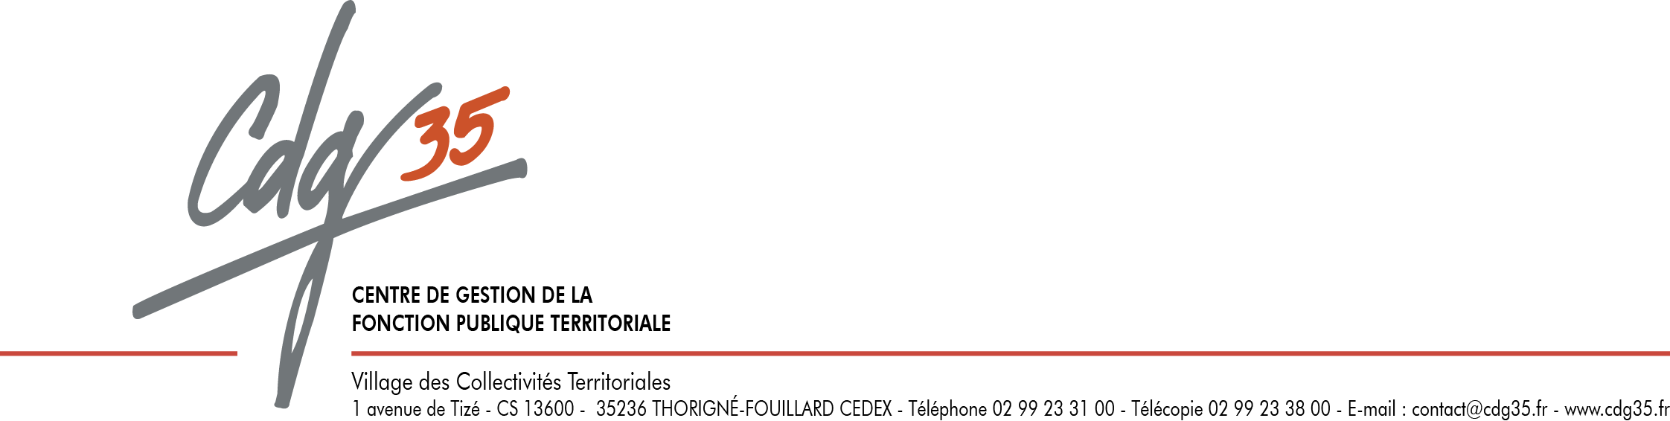

**CST – LE REGLEMENT**

**DU TEMPS DE TRAVAIL**

***INSTANCES CONSULTATIVES - Comité Social Territorial***

**NOTICE D’ACCOMPAGNEMENT**

**DEMANDE D’AVIS DU**

**COMITE SOCIAL TERRITORIAL (CST)**

***Site du CDG 35 :***

***Pour la documentation :*** *recherche documentaire – mot recherche libre «Temps de travail » = Fiches statuts – diaporama – modèle de règlement….*

***Pour la saisine CST :*** *Connaitre le CDG 35 – Instances consultatives – Comité Social Territorial – Tableau des saisines par thème – DEMARCHES SIMPLIFIEES avec France Connect*

**LE REGLEMENT DU TEMPS DE TRAVAIL**

**Références** :

- Code Général de la Fonction Publique – Articles L611-2 et L621-5

- Loi 2001-2 du 3 Janvier 2001 relative à la résorption de l'emploi précaire et à la modernisation du recrutement dans la fonction publique ainsi qu'au temps de travail dans la fonction publique territoriale modifiée.

- Décret n°2004-1307 du 26 novembre 2004 modifiant le Décret n°2000-815 du 25 août 2000 relatif à l'aménagement et à la réduction du temps de travail dans la fonction publique de l'Etat modifié.

- Décret n°2001-623 du 12 juillet 2001 pris pour l’application de l’article 7.1 de la loi n° 84-53 du 26 janvier 1984 et relatif à l’aménagement et la réduction du temps de travail dans la Fonction Publique Territoriale.

- Loi 2019-828 du 6 août 2019 de transformation de la fonction publique - article 47

**Principe** : définir le cadre légal, préciser et uniformiser les règles relatives au temps de travail.

***A NOTER****:* ***Les dispositions peuvent être intégrées ou annexées au Règlement Intérieur général.***

***Le règlement du temps de travail de la collectivité (voir modèle proposé)***

***indiquant précisément les modalités de gestion du temps de travail***

***appliquées dans la collectivité***

***est à joindre à la saisie de la demande d’avis du CST***

***Sur DEMARCHES-SIMPLIFIEES***

**CDG 35– CST**

**Demande d’avis**

**REGLEMENT DU TEMPS DE TRAVAIL**

Collectivité :……………………………………………………………………………………………………………………………….

**LE PROJET DE REGLEMENT DU TEMPS DE TRAVAIL EST à JOINDRE OBLIGATOIREMENT**

**Le règlement de temps de travail est un classeur dans lequel la collectivité va regrouper toutes ses décisions (délibérations, notes de service…) relatives à l’organisation du temps de travail des agents. Il doit être communiqué à chaque agent.**

Documents indispensables à la gestion du temps de travail :

|  |  |  |  |
| --- | --- | --- | --- |
| **Thèmes** | **Actes** | Oui | Non |
| Emploi du temps | Fiche de poste |  |  |
| Autorisations Spéciales d’Absence | Délibération |  |  |
| Heures complémentaires/supplémentaires | Délibération |  |  |
| Annualisation | Délibération |  |  |
| Temps partiel | Délibération |  |  |
| Calcul et modalité de pose des Congés annuels | Note d’information |  |  |
| ARTT | Délibération |  |  |
| Journée de solidarité | Délibération |  |  |
| Astreintes et permanences | Délibération |  |  |
| Compte Epargne Temps | Délibération |  |  |
| Télétravail | Délibération |  |  |

**Toutes les délibérations doivent être validées – indiquer le N° et la date dans le règlement et rédiger clairement un résumé de la décision pour chaque thème.**

**Consultation des agents** :

Comment les agents ont eu connaissance du projet de Règlement de temps de travail ?

Rencontre □ date …......./.........../...........

Copie pour observations □ date …......./.........../..........

Autre : ………………………………………………………………………………………………………………………………………………………………………………

…………………………………………………………………………………………………………………………………………………………………………………

***Fiche à joindre à la saisine sur Démarches-Simplifiées***